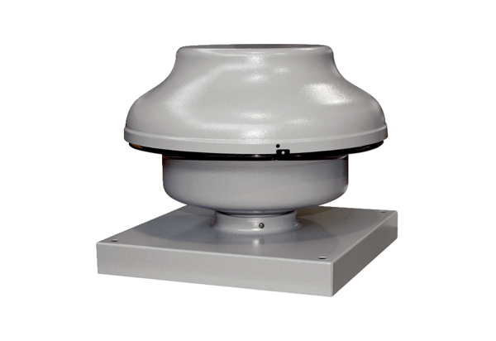Центробежный крышный вентилятор EHD 12 ECКомплект поставки: 1 штукАссортимент: E
Номер артикула: 0073.0560Изготовитель: MAICO

